# 【摘要】

迟到和早退都可以有效避免腰肌劳损。

炎热的夏天喝热饮真是太热血了。

**你的恶毒和善良都不够纯粹，所以才会痛苦。**

解决不了问题是因为尝试以解决问题为前提，相反来说，如果不去解决的话，那不就不再是问题了吗？

我是不会去主动接触椎名穹乃的，她的事绝对和我没有关系，我也不会去扯上关系，毕竟位于最顶端的人和最底层的人的差距实在是太大了。

对别人报以微笑绝对不是因为脆弱，而是一种坚强，正因为体会过最深刻的痛苦，所以才期望别人获得快乐。

食物链的金字塔，每往下走一步就要多面对一重地狱。

感觉狐狸就是狗的硬件加上猫的软件。

如果两个读心者相互读心，那会不会产生像麦克风一样的啸叫？

如果你的宠物在吸引你注意力时总是会发出同一种声音，那这就是它给你起的名字。

在生日那天，你庆祝自己作为个体绕太阳旅行一周，在新年这天，我们庆祝人类作为一个整体绕太阳旅行一周。

她们都像一张纯粹的白纸，都会轻易被染上其它颜色，而一旦被印上，就会化作擦不干抹不掉的泪痕。

那是一双怎样的眼睛，瞳色那么清澈湛蓝，宛如璀璨的宝石一般。

我在这双眼睛里看到的，只有好奇、兴奋和笑意，宛如一个孩童找到了自己所求的玩具一般。

想了想，我在下面补了一句：“有照顾猫咪精力者优先。”

别提了……早饭不吃，中午松屋，晚上回家路上买maruetsu的打折商品煮着吃……蔬菜摄入全靠松屋定食沙拉和蔬菜汁……

二人可以交换命令？亦或帮助解决烦恼？

周期性的解决困难，以此证实二者关于人生观的正确性。（纪子无情铁手）

修学旅行就去东京吧！

正因为男主自认为腐烂的性格，觉得自己配不上绘里，至于穹乃，就让自己去扭曲她吧，绘里：我他妈直接痛苦面具。

关于二人的表白，有点类似穹乃说：我们不能继续做朋友了，但……然后被别人所打断（学妹？），男主借机想要离开，却被穹乃抓住校服外套的下摆，轻踮着脚步，微微抬着头认真的凝视，你只是不相信有人会真正关心你，保护你，会有人真正爱你。那么，就让我来吧。

接着，仿佛第一次在这间教室中相遇时那样，她仿佛无奈般的叹了口气，又稍微向前走了半步：我们交往吧。

两伙人（夏树？？？）打架，清正很有条理的给他们点明了关于善后事务的费用概述，例如医疗费，精神损失费，赔偿金和社区劳役等弊端，两帮人无语的对视了一会儿，嫌弃的走了。

那一瞬间，清正觉得自己像是个成年人。

所以说，我为什么失败了。

清正没有回答。

绘里说，虽然很想在几年后趁机把你生米做成熟饭，但果然不能做对不起穹乃的事。犹豫不决之余，果然会慢慢接受。

清正：也正是心疼你果断却又犹豫的这一点（让人心疼）。就像毛球。（绘里的猫）

绘里说：其实我一点也不喜欢猫，只是爸爸捡到了一只猫崽，慢慢的看着它长大，一蹦一跳，慢慢就习惯了。也许我真的是个很擅长改变的人呢。就像接受你们……和我的事情。

（悄悄靠近清正，捏住他的衣角：那边，有东西，不要看。）

穹乃：其实我看得见……那些游荡在现世的幽灵。

（骗的清正还以为这本书要转上灵异画风了）

做了个梦

老师让我明天帮代明昊代笔考试，好像是什么火箭模型

说什么别总写同年啊碎片啊的悲伤文字

之前和暧昧的女同学嬉笑

突然两个人一起被叫过去呆住

对自己的任务特别有准备，很自信

老师说明明帮代明昊的那份很认真

然后代明昊失踪了

大概是两个小时后吧

天气阴森下大雨，狂风暴雨

想起以前代明昊也有过类似的行为

大家都不知道他去哪里了

父母在海外，想要联系不太现实

班长不负众望的没有找到

一直到傍晚

想到代明昊以前曾经剃过光头

这样的话……

他有个青梅竹马，是个黑色长发的女生，气质很稳重，房间是粉红色的。代明昊喜欢她，第一次见面时女孩对代明昊说：呦，挺帅气的家伙嘛 明明是安慰他，结果却让他瞬间心动了。

女孩正陷入一种因怀疑自身不能信任他人以及他人对自己的信任的循环（有点像双向），身体愈发憔悴，父母也准备送她去海外休养生息

代明昊曾去过几次又被情绪低落最终爆发的女孩赶了出去，那时她的情绪就像今晚的暴雨。就连养的两只橘猫也跟着炸毛，一起把他赶了出去。

能闻到特殊的香味。

后来晚上他再去的时候女孩情绪已经很稳定了，女孩还吓唬他，但是说到一半突然沉默，过了半天，女孩突然一笑说是咬舌头了，怕什么。

过了一会女孩过于疲惫先睡着了，代明昊看着橘猫心里发怵，只是仔细的帮女孩盖好被子（在沙发床上），自己先离开了，两只橘猫也只是用目光注视着，看着他的动作，注视他离开。

这么说起来的话，他应该在那里吧。

#父母婚姻关系对子女的影响

不做妈妈那样的女人

不嫁爸爸那样的男人

不生自己这样的子女

你的恶毒和善良都不够纯粹，所以才会痛苦。

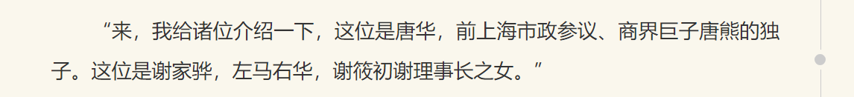

“来，我给诸位介绍一下，这位是椎名穹乃小姐，前防务省大臣、日本创群集团董事长之女。”

BGM: Answer -Batsu

剑玉

漫画咖啡店

日本麦当劳默认不送番茄酱，需要自己清理垃圾。

日本的出租车很贵（东京410(27)，大阪680(45)），价格对心脏很不好。

送梳子不吉利因为くし苦死，以及……镜子。

AU、Docomo和SoftBank，这三家通讯费用贵到爆炸啊。

日本女生潜台词：

最近工作太忙了好累哦——想吃好吃的东西。

清川你好有趣啊，跟你吃饭的时候感觉我一直在笑呢。

（想更多在一起，所以请每周都邀请我）

啊，糟糕了，都这个时间了，赶不上电车了……但是明天也没什么事呢，无所谓啦。

日本女生在夸奖动物很可爱的时候，其实是在期待你去赞美她：“哇，X子也很可爱呢。”，而不是真的在说动物可爱，真可怕。

日本卡拉OK的潜规则：

只能点热烈的歌曲

每人一轮只点一首歌

不唱别人点的歌

在别人唱歌的时候要好好听那个人唱歌

为什么要假装无欲无求呢，告诉你从你的发丝到指尖你的每一寸我都想占有。爱哪里是神殿，分明是十里扬州，烽火不休。

日本女生分手时：到现在为止都谢谢你了。

就跟不要随便放NHK的人进门一样，难道不是最基础的常识？

东京，大阪，名古屋，京都，横滨，札幌和福冈

王将饺子

私　サビちゃん（我是山葵酱，发音嘛……）

Two side up「ツーサイドアップ」指的是将头顶附近的少部份头发绑成两束，和能够一次欣赏到长发和双马尾的魅力。

收到一个叫MAILER-DAEMON的邮件（指因为地址错误而没能发送成功时，邮件系统发来的通知）

你是在丸之内区的女白领（OL）吗……

妈妈从小教育我不要把喜欢和讨厌挂在嘴边

无论是谁都被过去所囚困。无论怎样打算向前迈进，当不经意的抬头仰望时，昔日的所作所为都会像这星光一样倾泻下来。它们既无法抹消也无法一笑置之，只能永远地，在心的一角存留下去，然后在不经意的某个瞬间苏醒。不论是由比滨结衣，还是叶山隼人都是如此。而且，大概雪之下雪乃也是如此。

我见到的雪之下雪乃, 总是美丽，诚实，不说谎，动辄直言不讳。无所依靠却依然屹立不倒。 那身姿。如同幽冷的青蓝色火焰一样美丽，虚幻到令人悲伤的身姿。 对这样的雪之下雪乃。 我一定，是憧憬的

大老师曾说过，女孩子就是用砂糖、香辛料和水泥柱等美好的东西做成的。

刚去日本的时候，日语不好，所以我去了一家拉面店，里面全是中国人。晚上8点到凌晨4点，回家的路上要经过鸭川，骑进去过。后来有一天我去我们店，远远的看到了一股浓烟，烧了。无下文。

然后去一家酒店给客人准备早上的自助餐，早上5点30上班。有一次前一天睡的太晚，早上上班的路上骑着自行车睡着了，碰到了旁边的路牙石，跌倒了。那天工作特别精神，因为腿疼。后来有一天我去我们店，厨师长和我说想晚上聚餐，我一听特别开心，问为什么，厨师长说，倒了。。。无下文

然后我去我们那里的百货商店工作，里面有24小时超市，晚上10点到早上8点。还要兼顾里面的无印良品。后来有一天我去我们店，店长说，喜欢无印良品的什么小东西可以拿回去，咱们百货店，黄了。西友百货，走好。

最后我去了结婚市场，后来，这个结婚市场没有黄，因为我是自己主动提的辞职。

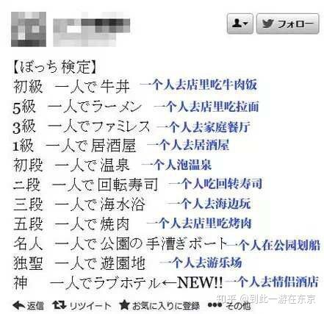

那我应该就是“神明”的等级了吧。

医保比较好。大人医保看病70%报销，儿童免费，这个是重点！甚至好多疑难杂症都是免费的。但是！！！跟国内比，看小病难~咳嗽感冒发烧大都让你吃药。

还有亲身经历的看牙事件~ 第一次是根管治疗，一个牙科我去了15次以上，每次还都有预约，还有至少等待20-30分钟！然后治疗不到5分钟…第二次是拔智齿，因为没拔过牙，疼的受不了了才决定拔掉。刚开始在家附近牙科看，回复说可以拔，但现在预约满了得两周以后…我都快跪下了说疼的受不了了给安排一下吧~不好使，就得等。好吧我又去公司附近的牙科，不敢拔，推荐去大医院…我又打电话问大医院需要多久，回复说不好说，你得先过来看看什么情况，怎么也得一周以后…真的那时那刻感觉祖国真真好，拔了牙费什么话排队交钱当天就搞定！都想飞回国拔牙了…没办法还是回家附近等吧，来了止痛药，艰难了等待了两周，医生还算给力终于拔掉了。

关于传教的，我有一个惊人的发现，当你在一个街区的3处以上住宅中相继出现时，他们会变得无比惊恐。

刚到日本时候租住的公寓，第一次碰到两个慈祥的老太太向我发放传教材料，因为对日本不熟悉，操着蹩脚的日语搭话了。结果30分钟后我带着尴尬关上了门。

几天后我在朋友家玩，门铃响后发现还是他俩，说了一下自己确实没什么兴趣，关门。

半年后我搬家了，还是这个街区，开门后这俩人脸上表情十分惊讶，说了句打扰了就离开了。

没过几个月，我在相同一个街区的另一处住处被门铃吵醒，看到门禁依然是这两个老太太，我起了玩心，打开门，面对他们惊讶的表情，和他们说，你们知道中国的道教么？我无处不在。

从此之后再没有碰到过这两个人。

我是知乎贵网页的新手，突然看到这么多关注还是受宠若惊，承蒙大家的关爱了。

看到很多回复不一一作答了，有人问我那两个传教的每天敲那么多家门，能记住我么，这个我想澄清一下，我觉得是能的，因为我身高180cm的大小伙子，头发及腰，估计这俩老太太也没见过几个像我这样的吧。哈哈哈

告诉在日本常驻各位的一个法子。首先这个nhk的好像有机器能查看你家的有线接口是否输出信号，其次他们会调查房子本身是否带有电视(比如レオパ)。  
方法是什么呢？如果办过jcom网络的童鞋应该会发现，jcom的网络是通过闭路线来传输的，也就是说他会占用闭路线口(当然如果你真的办理jcom他会给你加一个分线盒的)。  
利用这一点，就算不办理jcom的网络，当nhk的人来敲门的时候，首先告诉他你没电视，然后再说jcom网络已经占用闭路线口即可  
他也许会问你是什么手机，因为日本有些手机是带天线闭路接受功能的。他们针对的是带天线的手机(甚至会追问你是否有能看电视的汽车)  
这里并不建议使用不开门或者拒绝，以及银行卡解除绑定等方式。使用上述方式的话业务员会不厌其烦的来敲你的门(特别是深更半夜)

恋爱吧！流转的青春物语

1：我的青春恋爱物语才不需要期待！

2：我的青春恋爱物语才不需要认可！

12：流转吧！青春的恋爱物语！

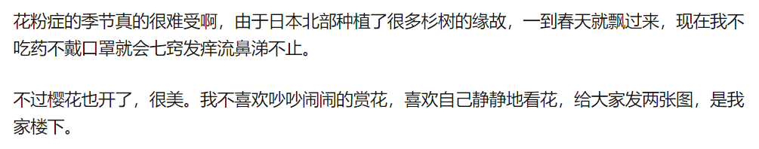

不是我遇到的，是发生在我朋友身上的一件事。

歌舞伎町大家都知道吧？日本有名的“红灯区”，到了晚上混混什么的还挺多的。

我朋友是属于长得又高又壮的类型，不熟悉的都会觉得他很凶。因为做过甲状腺手术，恰好在脖子下方胸口上方有一条很粗的疤。他刚去日本那会，有一天晚上穿了件花衬衫逛歌舞伎町，衬衫领扣还解开了两粒露出了那条很粗的疤。加上他又高又壮长得又凶，走路上有日本的小混混给他递烟哈哈哈哈哈哈哈哈哈哈哈！！然而他那时候也就是个19岁左右刚去日本的留学生，整个人懵掉了。

作者：常驻地球观察员  
链接：https://www.zhihu.com/question/20850209/answer/1368920755  
来源：知乎  
著作权归作者所有。商业转载请联系作者获得授权，非商业转载请注明出处。

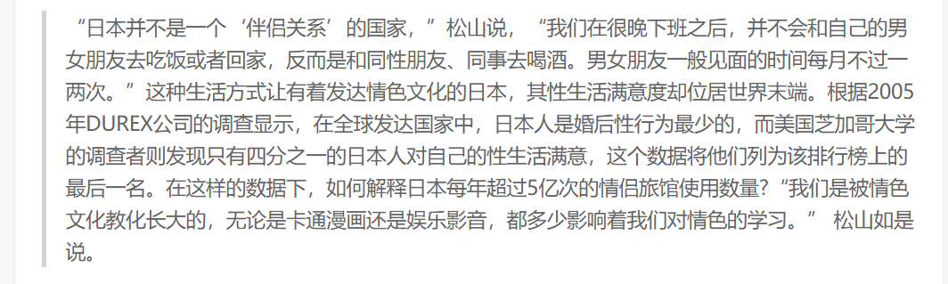

喝好酒的日本人也是千奇百怪，有睡在电车上的，有睡在路上的，还见过一人喝醉酒，摇摇晃晃走在地铁站台边，走着走着噗隆咚掉下去了。。。那时候才明白日本人身事故多，也不全是自杀

**5. 严重的依葫芦画瓢**

有个故事说船要沉没，对日本人只要说“大家都跳海了”他就会跳海。。这是真的。

看过一个节目，说为了看看日本人多集体主义，节目安排几个托儿在拉面店门口排队，来观察后面来的客人的反应。

让托儿稍息立正，说喜欢的女星是谁，甚至跳舞唱歌，客人一般竟然都会跟着做。。也不会走。真的是细思极恐。

**所以控制日本人的方法很容易，找够托儿的数就行。**

日本女生也是，什么都是かわいい、おいしい、すごい（好可爱，好好吃，好厉害）。出去旅游看到个小山泉，就会すごい，すごい的乱叫。。

**日本人啥都会困る（困扰），**之前去悬崖玩，一小孩往悬崖边跑，老爸就在后面喊：落ちたら困るよ。。（你要掉下去，我就会很困扰噢。。。）大哥，听了你这话，我很困扰好不好

吐槽了那么多就是想分享给大家，这个国家是什么样的国家，这儿的人是什么样的人。

### 三个阶段

日本教育主要划分以下三个阶段：

小学校 （6年教育，6-12岁学生入读）

中学校 （3年教育，13-15岁学生入读）

高等学校 （3年教育，16-18岁学生入读）

日本的第一级至第九级的教育是义务教育。每年学年由4月1日开始，下年3月31日结束。每个学期之间会有假期。日本的小朋友以前星期一至五全日上课，星期六上半日课。不过，这制度由2002年起全面取消。不少老师仍在周末上班，他们亦必须在暑假（通常是8月）工作。根据法律规定，每个学年最少有210日为上课日，但是大多数公立学校会拨出大约三十日，作为学校节日、运动会和非学术上的仪式（特别是一些鼓励合作和学校精神的仪式）。扣除这些活动和星期六半日上课的日数后，上课教学的时间每年约有195日。

【群主】纳鱼nafish 20:17:54  
我要是真自杀根本不会让你们知道好不  
  
【群主】纳鱼nafish 20:17:59  
说都说出来  
  
【群主】纳鱼nafish 20:17:59  
 了  
  
【西湖粘苞米】皇上 20:18:13  
哎  
  
【群主】纳鱼nafish 20:18:32  
也不用怕勾到我坏心情啥的  
  
【群主】纳鱼nafish 20:18:34  
还是该聊聊  
  
【群主】纳鱼nafish 20:18:39  
二十年都过来了  
  
【西湖粘苞米】皇上 20:18:57  
我只是感叹  
  
【西湖粘苞米】皇上 20:19:10  
果然抑郁症大部分是由父母构成的吗  
  
【群主】纳鱼nafish 20:19:11  
我说乔乔  
  
【群主】纳鱼nafish 20:19:20  
如果你了解到相关知识  
  
【群主】纳鱼nafish 20:19:30  
你会发现“原生家庭”这个词汇出现的频率  
  
【群主】纳鱼nafish 20:19:33  
特别高  
  
【群主】纳鱼nafish 20:19:46  
毕竟父母不用考证  
  
【群主】纳鱼nafish 20:19:52  
父母“只会”“爱你”  
  
【群主】纳鱼nafish 20:20:13  
于是我从小就把自己伪装的特别卑微  
  
【群主】纳鱼nafish 20:20:17  
不需要得到鼓励  
  
【群主】纳鱼nafish 20:20:20  
也不需要得到夸奖  
  
【群主】纳鱼nafish 20:20:26  
我就是孝顺的人，我自然不需要承认  
  
【群主】纳鱼nafish 20:20:33  
我甘愿卑微  
  
【群主】纳鱼nafish 20:20:36  
甘愿仰视  
  
【群主】纳鱼nafish 20:20:41  
甘愿仆从  
  
【群主】纳鱼nafish 20:20:57  
让自己成为长辈间的笑柄  
  
【群主】纳鱼nafish 20:21:00  
让自己成为话题  
  
【群主】纳鱼nafish 20:21:16  
让自己从不渴求关爱  
  
【群主】纳鱼nafish 20:21:32  
唯一一次发自真心的去诉说  
  
【群主】纳鱼nafish 20:21:37  
是我妈把我送进住宿学校  
  
【群主】纳鱼nafish 20:21:39  
我那么恳求  
  
【群主】纳鱼nafish 20:21:42  
再怎么撒泼  
  
【群主】纳鱼nafish 20:21:47  
再吵闹课堂  
  
【群主】纳鱼nafish 20:21:51  
跑到校园里  
  
【群主】纳鱼nafish 20:21:58  
在操场漫无目的的跑  
  
【群主】纳鱼nafish 20:22:01  
成绩直线下降  
  
【群主】纳鱼nafish 20:22:07  
我妈也没有来  
  
【群主】纳鱼nafish 20:22:12  
你说别让我总瞎想  
  
【群主】纳鱼nafish 20:22:14  
但那个时候  
  
【群主】纳鱼nafish 20:22:19  
我唯一能做的就只有幻想了  
  
【群主】纳鱼nafish 20:22:27  
幻想有一个人来接我，带我逃出去  
  
【群主】纳鱼nafish 20:22:30  
幻想自己回家  
  
【群主】纳鱼nafish 20:22:34  
幻想自己离开这里  
  
【群主】纳鱼nafish 20:22:40  
幻想这只是假象  
  
【群主】纳鱼nafish 20:22:46  
可最后谁也骗不了  
  
【群主】纳鱼nafish 20:22:54  
我这个人，不会醉  
  
【西湖粘苞米】皇上 20:23:00  
....  
  
【西湖粘苞米】皇上 20:23:02  
哎  
  
【群主】纳鱼nafish 20:23:16  
最后我住了一年转学了  
  
【群主】纳鱼nafish 20:23:22  
从此再没有步向正轨  
  
【群主】纳鱼nafish 20:23:33  
我恨我妈  
  
【群主】纳鱼nafish 20:23:36  
我恨所有人  
  
【群主】纳鱼nafish 20:23:38  
我恨这个世界  
  
【群主】纳鱼nafish 20:23:48  
我的人生的最后一点希望  
  
【群主】纳鱼nafish 20:23:53  
我妈说工作忙  
  
【群主】纳鱼nafish 20:23:57  
把我送去我大爷家住  
  
【群主】纳鱼nafish 20:24:00  
我那么哭  
  
【群主】纳鱼nafish 20:24:02  
那么喊  
  
【群主】纳鱼nafish 20:24:09  
就在二楼的一个小小的窗口看着外面  
  
【群主】纳鱼nafish 20:24:16  
看着霓虹在夜色中一闪一闪发亮  
  
【群主】纳鱼nafish 20:24:27  
看见人群在恣意的嬉笑流动  
  
【群主】纳鱼nafish 20:24:35  
高喊着，嘶吼着  
  
【群主】纳鱼nafish 20:24:39  
结果什么也改变不了  
  
【群主】纳鱼nafish 20:24:44  
从此我就不再相信自己能做到什么  
  
【群主】纳鱼nafish 20:24:47  
我连逃出去都做不到

【群主】纳鱼nafish 20:25:20  
我小时候给我爸烧纸  
  
【群主】纳鱼nafish 20:25:26  
被人顺着窗户泼水  
  
【群主】纳鱼nafish 20:25:36  
说在她家窗户旁边不吉利  
  
【群主】纳鱼nafish 20:25:44  
我真的迷茫了，我不知道该怎么办  
  
【群主】纳鱼nafish 20:25:55  
我被人欺负  
  
【群主】纳鱼nafish 20:25:59  
被人嘲笑的时候  
  
【群主】纳鱼nafish 20:26:01  
我也不知道怎么办  
  
【群主】纳鱼nafish 20:26:04  
没有人教我，没有人保护我  
  
【群主】纳鱼nafish 20:26:13  
唯一觉得能信赖的母亲不愿意理解我  
  
【群主】纳鱼nafish 20:26:21  
她有工作，要挣钱养家，要照顾我  
  
【群主】纳鱼nafish 20:26:29  
我就觉得我是个纯纯粹粹的悲哀  
  
【群主】纳鱼nafish 20:26:37  
她在忙  
  
【群主】纳鱼nafish 20:26:40  
所以我不能抱怨  
  
【群主】纳鱼nafish 20:26:43  
我不能再奢求了  
  
【群主】纳鱼nafish 20:26:46  
我只能坚强  
  
【群主】纳鱼nafish 20:26:58  
可一个在压力下成长的人，怎么可能有属于自己的形状呢？

2020 10 27-1